ФЕДЕРАЛЬНОЕ АГЕНТСТВО ЖЕЛЕЗНОДОРОЖНОГО ТРАНСПОРТА
Федеральное государственное бюджетное образовательное учреждение высшего образования
«Петербургский государственный университет путей сообщения
Императора Александра I»
(ФГБОУ ВО ПГУПС)

Кафедра «Экономика транспорта»

РАБОЧАЯ ПРОГРАММА
дисциплины
«СТРАХОВАНИЕ» (Б1.В.ОД.13)
для направления
38.03.02 «Менеджмент»

по профилю
«Финансовый менеджмент»

Форма обучения – очная, заочная

Санкт-Петербург
2018
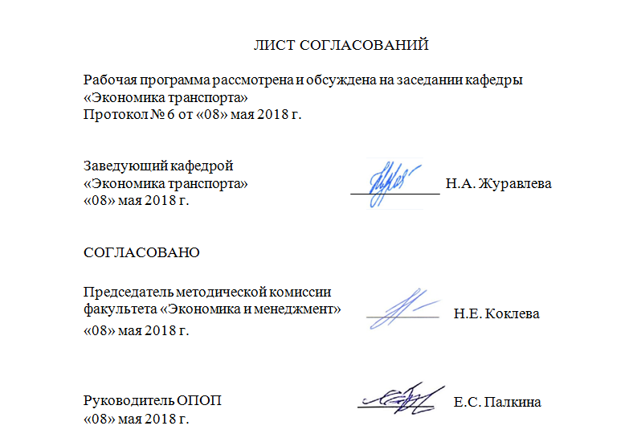
ЛИСТ СОГЛАСОВАНИЙ

Рабочая программа рассмотрена и обсуждена на заседании кафедры «Экономика транспорта»
Протокол № 6 от «08» мая 2018 г.

Заведующий кафедрой  «Экономика транспорта» |  | Н.А. Журавлева
«08» мая 2018 г.

СОГЛАСОВАНО

Председатель методической комиссии факультета «Экономика и менеджмент» |  | Н.Е. Коклева
«08» мая 2018 г.
Руководитель ОПОП |  | Е.С. Палкина
«08» мая 2018 г.

1. Цели и задачи дисциплины
Рабочая программа составлена в соответствии с ФГОС ВО, утвержденным «12» января 2016 г., приказ № 7 по направлению подготовки 38.03.02 «Менеджмент (уровень бакалавриата)» по дисциплине «Страхование» (Б1.В.ОД.13).
Целью изучения дисциплины является изучение теоретических основ и функций страхования как экономической категории в соответствии с законодательством Российской Федерации.
Для достижения поставленной цели решаются следующие задачи:
- знакомство студентов с нормативно-правовыми документами по организации страхового дела Российской Федерации;
- изучение основных категорий страхования;
- ознакомление с методологией и методиками актуарных расчетов;
- умение различать страховые и нестраховые риски;
- ориентироваться на рынке страховых услуг;
- проводить работу по организации страхования.

2. Перечень планируемых результатов обучения по дисциплине, соотнесенных с планируемыми результатами освоения основной профессиональной образовательной программы

Планируемыми результатами обучения по дисциплине являются: приобретение знаний, умений, навыков.
В результате освоения дисциплины обучающийся должен:
ЗНАТЬ:
- современную экономическую, правовую и математическую основу страхового дела;
- различные интерпретации понятия «риск»;
- общие характеристики риска; подходы к измерению и оценке риска; критерии страховых рисков;
- структуру тарифной ставки; факторы, влияющие на размер тарифной ставки в различных видах страхования.
УМЕТЬ:
- различать страховые и нестраховые риски; объяснить, почему некоторые формы рисков не подлежат страхованию;
- раскрыть функции страхования; объяснить значимость страхования на транспорте;
- объяснить принципы действия механизма страхования; применять страховое законодательство;
- оценить соответствие страхового договора требованиям ГК РФ; рассчитать тариф-нетто и брутто по рисковым и накопительным видам страхования; рассчитать страховую премию;
- объяснить взаимосвязь между страховой стоимостью имущества и страховой суммой;
- объяснить, каким образом определяется размер страхового возмещения;
- различать прямые и косвенные риски; оценить потребность страхователя в страховании;
- сформулировать основные правила страхования ответственности; объяснить, чем вызвана необходимость страхования ответственности;
- сформулировать причины, по которым страховые компании перестраховывают принятые риски.
ВЛАДЕТЬ:
- действующей нормативно-правовой базой в сфере страхования;
- методами анализа и интерпретации содержимого страхового договора и правил страхования;
- принципами формирования и анализа информации о финансовом положении страховой компании;
- контроля правильности расчета страховых тарифов;
- навыками анализа информации о рисках в сфере личного и имущественного страхования, оценки эффективности различных форм социального и частного страхования;
- экономических и финансовых показателей эффективности управления рисками хозяйствующих субъектов через систему страхования.
Приобретенные знания, умения и навыки, характеризующие формирование компетенций, осваиваемые в данной дисциплине, позволяют решать профессиональные задачи, приведенные в соответствующем перечне по видам профессиональной деятельности в п. 2.4 общей характеристики основной профессиональной образовательной программы (ОПОП).
Изучение дисциплины направлено на формирование следующих общекультурных компетенций (ОК):
- способностью использовать основы экономических знаний в различных сферах деятельности (ОК-3).
Изучение дисциплины направлено на формирование следующих профессиональных компетенций (ПК), соответствующих видам профессиональной деятельности, на которые ориентирована программа бакалавриата:
информационно-аналитическая деятельность:
- владением навыками анализа информации о функционировании системы внутреннего документооборота организации, ведения баз данных по различным показателям и формирования информационного обеспечения участников организационных проектов (ПК-11);
- умением проводить анализ рыночных и специфических рисков для принятия управленческих решений, в том числе при принятии решений об инвестировании и финансировании (ПК-15);
предпринимательская деятельность:
- владением навыками подготовки организационных и распорядительных документов, необходимых для создания новых предпринимательских структур (ПК-20).
Область профессиональной деятельности обучающихся, освоивших данную дисциплину, приведена в п. 2.1 общей характеристики ОПОП.
Объекты профессиональной деятельности обучающихся, освоивших данную дисциплину, приведены в п. 2.2 общей характеристики ОПОП.

3. Место дисциплины в структуре основной профессиональной образовательной программы
Дисциплина «Страхование» (Б1.В.ОД.13) относится к вариативной части и является обязательной дисциплиной.

4. Объем дисциплины и виды учебной работы
Для очной формы обучения:
Вид учебной работы | Всего часов | Семестр
Вид учебной работы | Всего часов | 6
Контактная работа (по видам учебных занятий) | 80 | 80
В том числе:
- лекции (Л) | 32 | 32
- практические занятия (ПЗ) | 48 | 48
- лабораторные работы (ЛР) | - | -
Самостоятельная работа (СРС) (всего) | 28 | 28
Контроль | 36 | 36
Форма контроля знаний | Э | Э
Общая трудоемкость: час / з.е. | 144 /4 | 144 /4

Примечание:
Э – экзамен.

Для заочной формы обучения:
Вид учебной работы | Всего часов | Курс
Вид учебной работы | Всего часов | 4
Контактная работа (по видам учебных занятий) | 16 | 16
В том числе:
- лекции (Л) | 8 | 8
- практические занятия (ПЗ) | 8 | 8
- лабораторные работы (ЛР) | - | -
Самостоятельная работа (СРС) (всего) | 119 | 119
Контроль | 9 | 9
Форма контроля знаний | Э | Э
Общая трудоемкость: час / з.е. | 144 /4 | 144 /4

5. Содержание и структура дисциплины
5.1 Содержание дисциплины
№ п/п | Наименование раздела дисциплины | Содержание раздела
1 | Страхование в рыночной экономике | Экономическая категория страховой защиты. Страховой фонд и формы его организации. Функции страхования. Классификация страхования: по объектам; по способу вовлечения; по признаку сферы действия. Системы страхования.
2 | Страховой рынок и его регулирование | Сущность и структура страхового рынка. Организационно-правовые формы страховых организаций. Внутренняя среда и внешнее окружение страховой организации. Страховые посредники. Объединения страховщиков. Страховые пулы. Лицензирование страховой деятельности. Нормативно-правовая база страховой деятельности.
3 | Страховые риски | Понятие «риск». Классификация рисков. Технические и производственные риски. Коммерческие риски. Финансовые риски. Методы оценки риска. Управление рисками.
4 | Тарифная политика и актуарные расчеты | Сущность и задачи построения страховых тарифов. Актуарные расчеты. Принципы построения тарифной политики. Исчисление страхового тарифа и его виды. Этапы расчета страхового тарифа и страховой премии. Методика расчета тарифных ставок. Расходы на ведение дела. Виды страховых взносов.
5 | Имущественное страхование | Классификация видов имущества. Общие принципы и подходы страхования имущества. Страхование имущества юридических лиц. Страхование транспортных средств. Страхование грузов. Страхование внешнеэкономической деятельности. Формы собственного участия страхователя в ущербе. Условия выплаты страхового возмещения.
6 | Личное страхование | Назначение и классификация личного страхования. Основные виды и условия личного страхования. Обязательное социальное страхование. Страхование пассажиров. Медицинское страхование.
7 | Страхование ответственности | Страхование ответственности: сущность, виды, схема урегулирования взаимоотношений. Страхование гражданской ответственности. Страхование профессиональной ответственности.
8 | Основы  перестрахования | Сущность и роль перестрахования. Формы и методы перестрахования.

5.2 Разделы дисциплины и виды занятий
Для очной формы обучения:
№ п/п | Наименование раздела дисциплины | Л | ПЗ | ЛР | СРС
1 | Страхование в рыночной экономике | 2 | 4 | - | 4
2 | Страховой рынок и его регулирование | 4 | 6 | - | 4
3 | Страховые риски | 4 | 6 | - | 4
4 | Тарифная политика и актуарные расчеты | 4 | 6 | - | 4
5 | Имущественное страхование | 6 | 8 | - | 4
6 | Личное страхование | 6 | 6 | - | 3
7 | Страхование ответственности | 4 | 6 | - | 3
8 | Основы  перестрахования | 2 | 6 | - | 2
 | Итого | 32 | 48 | - | 28

Для заочной формы обучения:
№ п/п | Наименование раздела дисциплины | Л | ПЗ | ЛР | СРС
1 | Страхование в рыночной экономике | 0,5 | - | - | 10
2 | Страховой рынок и его регулирование | 0,5 | - | - | 10
3 | Страховые риски | 1,0 | - | - | 17
4 | Тарифная политика и актуарные расчеты | 1,0 | 2 | - | 17
5 | Имущественное страхование | 2,0 | 2 | - | 20
6 | Личное страхование | 2,0 | 2 | - | 20
7 | Страхование ответственности | 0,5 | 2 | - | 15
8 | Основы  перестрахования | 0,5 | - | - | 10
 | Итого | 8 | 8 | - | 119

6. Перечень учебно-методического обеспечения
для самостоятельной работы обучающихся по дисциплине

№  п/п | Наименование раздела | Перечень учебно-методического обеспечения
 | Страхование в рыночной экономике | - Архипов, Александр Петрович. Страхование. Современный курс [Электронный ресурс] : учебник / А. П. Архипов, В. Б. Гомелля, Д. С. Туленты. - Москва : Финансы и статистика, 2014. – 445 с. –  Режим доступа: http://e.lanbook.com/books/element.php?pl1_id=69107  - Гвозденко, Александр Андреевич. Основы страхования [Электронный ресурс] / А. А. Гвозденко. - Москва : Финансы и статистика, 2014. - 302 с. -  Режим доступа: http://e.lanbook.com/books/element.php?pl1_id=69143  - Годин, А. М. Страхование. [Электронный ресурс] / А. М. Годин, С. В. Фрумина. - Москва : Дашков и К, 2014. - 256 с.  Режим доступа: http://ibooks.ru/reading.php?short=1&isbn=978-5-394-02148-0  4. Садыкова, Л. М. Страховое дело. Тесты и задачи [Электронный ресурс] / Л. М. Садыкова, Е. В. Коробейникова, Д. А. Волкова. - Оренбург : ОГУ, 2015. - 139 с.-  Режим доступа: http://ibooks.ru/reading.php?short=1&isbn=978-5-7410-1197-3
 | Страховой рынок и его регулирование
 | Страховые риски
 | Тарифная политика и актуарные расчеты
 | Имущественное страхование
 | Личное страхование
 | Страхование ответственности
 | Основы перестрахования

7. Фонд оценочных средств для проведения текущего контроля успеваемости и промежуточной аттестации обучающихся по дисциплине
Фонд оценочных средств по дисциплине «Страхование» является неотъемлемой частью рабочей программы и представлен отдельным документом, рассмотренным на заседании кафедры «Экономика транспорта» и утвержденным заведующим кафедрой.

8. Перечень основной и дополнительной учебной литературы, нормативно-правовой документации и других изданий, необходимых для освоения дисциплины

8.1 Перечень основной учебной литературы, необходимой для освоения дисциплины
- Архипов, Александр Петрович. Страхование. Современный курс [Электронный ресурс] : учебник / А. П. Архипов, В. Б. Гомелля, Д. С. Туленты. - Москва : Финансы и статистика, 2014. – 445 с. –
Режим доступа: http://e.lanbook.com/books/element.php?pl1_id=69107
- Гвозденко, Александр Андреевич. Основы страхования [Электронный ресурс] / А. А. Гвозденко. - Москва : Финансы и статистика, 2014. - 302 с. -
Режим доступа: http://e.lanbook.com/books/element.php?pl1_id=69143
- Годин, А. М. Страхование. [Электронный ресурс] / А. М. Годин, С. В. Фрумина. - Москва : Дашков и К, 2014. - 256 с.
Режим доступа: http://ibooks.ru/reading.php?short=1&isbn=978-5-394-02148-0
4. Садыкова, Л. М. Страховое дело. Тесты и задачи [Электронный ресурс] / Л. М. Садыкова, Е. В. Коробейникова, Д. А. Волкова. - Оренбург : ОГУ, 2015. - 139 с.-
Режим доступа: http://ibooks.ru/reading.php?short=1&isbn=978-5-7410-1197-3

8.2 Перечень дополнительной учебной литературы, необходимой для освоения дисциплины
1. Шапкин А.С. Теория риска и моделирование рисковых ситуаций. Учебник для бакалавров / А.С.Шапкин, В.А.Шапкин. – 6-е изд. – М.: Издательско-торговая корпорация «Дашков и Ко», 2014. – 880 с. – Электронное издание. – ISBN 978-5-394-02170-1

8.3 Перечень нормативно-правовой документации, необходимой для освоения дисциплины
- Гражданский кодекс Российской Федерации (ГК РФ) [Электронный ресурс]. Режим доступа: http://www.consultant.ru/
- Закон РФ «Об организации страхового дела в Российской Федерации» от 27 ноября 1992 года в редакции от 21 июля 2014 г. [Электронный ресурс]. Режим доступа: http://www.consultant.ru/
- Закон РФ «Об обязательном страховании гражданской ответственности владельцев транспортных средств» от 25.04.2002 №40-ФЗ. [Электронный ресурс]. Режим доступа: http://www.consultant.ru/
- Постановление Правительства РФ от 08.12.2005 № 739 "Об утверждении страховых тарифов по обязательному страхованию гражданской ответственности владельцев транспортных средств, их структуры и порядка применения страховщиками при определении страховой премии". [Электронный ресурс]. Режим доступа: http://www.consultant.ru/
- Постановление Правительства РФ от 07.05.2003 № 263
"Об утверждении правил обязательного страхования гражданской ответственности владельцев транспортных средств". [Электронный ресурс]. Режим доступа: http://www.consultant.ru/
- Постановление Правительства РФ от 07.05.2003 № 265
"О внесении изменений и дополнений в акты правительства российской федерации по вопросам обеспечения обязательного страхования гражданской ответственности владельцев транспортных средств". [Электронный ресурс]. Режим доступа: http://www.consultant.ru/

8.4 Другие издания, необходимые для освоения дисциплины
При освоении данной дисциплины другие издания не используется.

9. Перечень ресурсов информационно-телекоммуникационной сети «Интернет», необходимых для освоения дисциплины

- Личный кабинет обучающегося и электронная информационно-образовательная среда. [Электронный ресурс]. – Режим доступа: http://sdo.pgups.ru/ (для доступа к полнотекстовым документам требуется авторизация).
- Официальный сайт «Консультант Плюс». [Электронный ресурс]. – Режим доступа: http://www.consultant.ru/
- Официальный сайт журнала «Современные страховые технологии». [Электронный ресурс]. – Режим доступа: http://www.consult-cct.ru/
- «Страхование сегодня» - страховой портал. Новости, аналитическая информация о страховом рынке, комментарии экспертов, интервью и прогнозы. [Электронный ресурс]. – Режим доступа: http://www.insur-info.ru/
- Интернет-портал страхового бизнеса «Страхование в России» [Электронный ресурс]. – Режим доступа: http://allinsurance.ru/
- Электронно-библиотечная система ibooks.ru [Электронный ресурс]. Режим доступа: http://ibooks.ru/ — Загл. с экрана.
- Электронно-библиотечная система ЛАНЬ [Электронный ресурс]. Режим доступа: https://e.lanbook.com/books — Загл. с экрана.

10. Методические указания для обучающихся по освоению дисциплины

Порядок изучения дисциплины следующий:
- Освоение разделов дисциплины производится в порядке, приведенном в разделе 5 «Содержание и структура дисциплины». Обучающийся должен освоить все разделы дисциплины с помощью учебно-методического обеспечения, приведенного в разделах 6, 8 и 9 рабочей программы.
- Для формирования компетенций обучающийся должен представить выполненные типовые контрольные задания или иные материалы, необходимые для оценки знаний, умений и навыков, предусмотренные текущим контролем (см. фонд оценочных средств по дисциплине).
- По итогам текущего контроля по дисциплине, обучающийся должен пройти промежуточную аттестацию (см. фонд оценочных средств по дисциплине).

11. Перечень информационных технологий, используемых при осуществлении образовательного процесса по дисциплине, включая перечень программного обеспечения и информационных справочных систем

Перечень информационных технологий, используемых при осуществлении образовательного процесса по дисциплине «Страхование»:
- технические средства (компьютерная техника и средства связи (персональные компьютеры, проектор);
- методы обучения с использованием информационных технологий (демонстрация мультимедийных материалов);
- электронная информационно-образовательная среда Петербургского государственного университета путей сообщения Императора Александра I [Электронный ресурс]. Режим доступа: http://sdo.pgups.ru.
Дисциплина обеспечена необходимым комплектом лицензионного программного обеспечения, установленного на технических средствах, размещенных в специальных помещениях и помещениях для самостоятельной работы: операционная система Windows, MS Office.

12. Описание материально-технической базы, необходимой для осуществления образовательного процесса по дисциплине

Материально-техническая база обеспечивает проведение всех видов учебных занятий, предусмотренных учебным планом по направлению 38.03.02 «Менеджмент» и соответствует действующим санитарным и противопожарным нормам и правилам.
Она содержит:
- помещения для проведения лекционных и практических занятий (занятий семинарского типа), укомплектованных специализированной учебной мебелью и техническими средствами обучения, служащими для представления учебной информации большой аудитории (настенным экраном с дистанционным управлением, маркерной доской, считывающим устройством для передачи информации в компьютер, мультимедийным проектором и другими информационно-демонстрационными средствами). В случае отсутствия в аудитории технических средств обучения для предоставления учебной информации используется переносной проектор и маркерная доска (стена). Для проведения занятий лекционного типа используются учебно-наглядные материалы в виде презентаций, которые обеспечивают тематические иллюстрации в соответствии с рабочей программой дисциплины;
- помещения для проведения групповых и индивидуальных консультаций;
- помещения для проведения текущего контроля и промежуточной аттестации;
- помещение для самостоятельной работы (ауд. 7-423, 4-108 (3,51)), оснащенное компьютерной техникой с возможностью подключения к сети «Интернет» с обеспечением доступа в электронную образовательную среду.

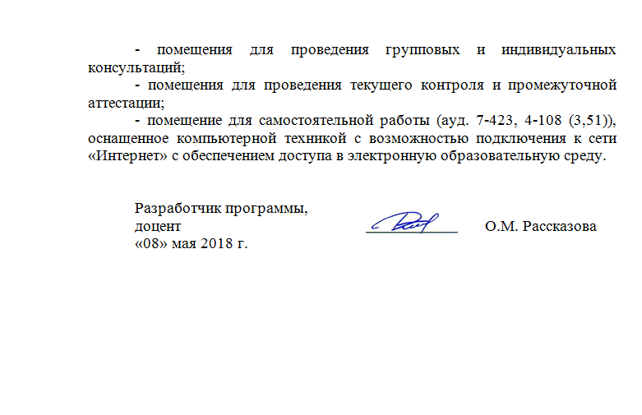
Разработчик программы,
доцент ___________ О.М. Рассказова
«08» мая 2018 г.

